Deteksi Kondisi Terumbu Karang Menggunakan YOLOv8 pada Citra Bawah Laut Secara Real-Time
Penulis Pertama1, Penulis Kedua2, Penulis Ketiga3
1,2,3Program Studi ............, Fakultas ............, Universitas ............
e-mail: penulis@email.ac.id

Abstrak
Ekosistem terumbu karang memiliki peran penting dalam menjaga keseimbangan lingkungan laut serta mendukung sektor pariwisata dan perikanan. Namun, kerusakan terumbu karang akibat perubahan iklim, polusi, dan aktivitas manusia terus meningkat sehingga diperlukan metode pemantauan yang efisien dan berkelanjutan. Penelitian ini bertujuan mengembangkan sistem yang mampu mendeteksi jenis dan kondisi kesehatan terumbu karang dari citra bawah laut secara real-time. Sistem dirancang dalam dua tahap yang saling melengkapi: (1) deteksi jenis karang menggunakan model YOLOv8 yang dilatih pada dataset lokal, dan (2) analisis kondisi kesehatan karang (sehat, kurang sehat, dan pemutihan/bleaching) menggunakan analisis warna pada ruang warna HSV terhadap wilayah objek hasil deteksi. Data diambil dari kawasan konservasi terumbu karang Desa Bahoi, Likupang Barat, Sulawesi Utara. Tahapan penelitian meliputi pengumpulan dataset, preprocessing, augmentasi citra, pelatihan model YOLOv8, serta evaluasi performa menggunakan precision, recall, F1-score, mean Average Precision (mAP), dan confusion matrix. Hasil evaluasi menunjukkan model memperoleh precision 76,51%, recall 98,57%, mAP@0.5 sebesar 86,78%, dan mAP@0.5:0.95 sebesar 86,77%, yang menandakan model mampu mendeteksi objek terumbu karang dengan sensitivitas tinggi pada citra bawah laut. Sistem diintegrasikan dengan antarmuka pemantauan berbasis web sehingga dapat mendukung proses monitoring kondisi terumbu karang secara otomatis dan berkelanjutan untuk kepentingan konservasi laut.
Kata Kunci: Terumbu Karang, YOLOv8, Object Detection, Computer Vision, Coral Bleaching, Real-Time
1. Pendahuluan
Terumbu karang merupakan salah satu ekosistem laut dengan tingkat keanekaragaman hayati yang tinggi dan berperan penting dalam menjaga keseimbangan lingkungan pesisir. Selain menjadi habitat berbagai biota laut, terumbu karang juga berfungsi melindungi garis pantai dari abrasi serta mendukung ekonomi masyarakat melalui sektor wisata bahari dan perikanan.
Namun, terumbu karang saat ini menghadapi tekanan serius yang disebabkan oleh perubahan iklim, peningkatan suhu permukaan laut, polusi, serta aktivitas manusia. Salah satu dampak utama dari kondisi tersebut adalah pemutihan karang (coral bleaching), yaitu hilangnya warna karang akibat lepasnya zooxanthellae, yang secara drastis menurunkan kesehatan dan kemampuan bertahan hidup karang.
Metode pemantauan terumbu karang yang masih dilakukan secara manual melalui penyelaman memiliki sejumlah keterbatasan, seperti biaya operasional yang tinggi, risiko keselamatan penyelam, serta keterbatasan cakupan dan frekuensi pengamatan. Oleh karena itu, diperlukan pendekatan berbasis teknologi yang mampu melakukan pemantauan secara otomatis, cepat, dan efisien.
Perkembangan kecerdasan buatan (Artificial Intelligence), khususnya Deep Learning dan Computer Vision, membuka peluang besar dalam pengembangan sistem deteksi kondisi terumbu karang berbasis citra bawah laut. Salah satu metode deteksi objek (object detection) yang banyak digunakan saat ini adalah YOLOv8 karena mampu mendeteksi objek secara real-time dengan tingkat akurasi yang tinggi serta kebutuhan komputasi yang relatif ringan.
Berbeda dengan penelitian sebelumnya yang umumnya hanya berfokus pada deteksi atau klasifikasi objek karang, penelitian ini mengintegrasikan deteksi jenis terumbu karang menggunakan YOLOv8 dengan analisis kondisi kesehatan karang berbasis warna visual secara real-time. Kebaruan (novelty) penelitian ini terletak pada implementasi YOLOv8 untuk deteksi jenis karang yang dipadukan dengan modul penilaian kesehatan berbasis ruang warna HSV, menggunakan dataset lokal bawah laut dari kawasan konservasi, serta diintegrasikan ke dalam sistem pemantauan berbasis web yang dapat diakses secara langsung.
Penelitian ini bertujuan mengembangkan sistem deteksi jenis sekaligus kondisi kesehatan terumbu karang menggunakan YOLOv8 sehingga dapat membantu proses monitoring konservasi laut secara otomatis dan berkelanjutan.
2. Metode Penelitian
2.1 Lokasi Penelitian
Penelitian dilakukan di kawasan konservasi terumbu karang Desa Bahoi, Kecamatan Likupang Barat, Kabupaten Minahasa Utara, Provinsi Sulawesi Utara. Kawasan ini dipilih karena merupakan daerah perlindungan laut berbasis masyarakat (Daerah Perlindungan Laut/DPL) dengan keanekaragaman karang yang representatif untuk kebutuhan pengambilan dataset.
2.2 Tahapan Penelitian
Tahapan penelitian secara garis besar terdiri atas:
- Pengumpulan dataset citra bawah laut.
- Anotasi objek (bounding box) untuk setiap jenis karang.
- Preprocessing citra.
- Augmentasi data.
- Pelatihan model YOLOv8.
- Evaluasi performa model.
- Implementasi sistem deteksi dan penilaian kesehatan secara real-time.
2.3 Pengumpulan Dataset
Dataset diperoleh menggunakan kamera bawah air pada area konservasi terumbu karang Desa Bahoi. Objek yang diambil dikelompokkan menjadi lima jenis karang yang umum dijumpai di kawasan tersebut, yaitu Acropora formosa, Acropora sp., Acropora yongei, Echinophora sp., dan Seriatopora hystrix. Setiap citra kemudian dianotasi dalam format YOLO (kelas dan koordinat bounding box ternormalisasi).
Selain klasifikasi jenis, citra yang ditangkap juga dianalisis berdasarkan kondisi pertumbuhan/kesehatannya ke dalam tiga kategori, yaitu karang sehat, karang kurang sehat, dan karang yang mengalami pemutihan (bleaching). Penilaian kategori kesehatan ini tidak dilakukan oleh model YOLOv8, melainkan oleh modul analisis warna yang dijelaskan pada Subbab 2.7.
Komposisi data setelah proses augmentasi disajikan pada Tabel 1.
Tabel 1. Komposisi dataset citra karang
Subset Data | Jumlah Citra | Keterangan
Data Latih (train) | 400 | Citra hasil augmentasi untuk pelatihan
Data Validasi (val) | 100 | Citra untuk evaluasi performa model
Total | 500 | Lima jenis karang
2.4 Perancangan Sistem
Sistem dirancang sebagai aplikasi pemantauan real-time berbasis web dengan arsitektur dua tahap. Tahap pertama adalah deteksi jenis karang menggunakan model YOLOv8 terlatih (best.pt). Tahap kedua adalah penilaian kondisi kesehatan setiap objek karang yang terdeteksi melalui analisis warna pada ruang warna HSV. Hasil kedua tahap kemudian digabungkan, ditampilkan sebagai anotasi pada video, dan diagregasi menjadi statistik populasi karang.
Komponen utama sistem adalah sebagai berikut:
- Backend server menggunakan framework Flask (Python) yang melayani video feed, prediksi gambar unggahan, statistik, riwayat deteksi, serta ekspor data ke format CSV.
- Modul penangkap kamera (CameraStreamer) yang berjalan pada satu thread latar belakang. Frame kamera dibaca dan diproses oleh YOLOv8 satu kali, kemudian hasil anotasinya disimpan di memori dan dilayani ke seluruh klien melalui mekanisme streaming MJPEG. Pendekatan ini menghindari konflik akses kamera (race condition) pada OpenCV ketika diakses banyak klien secara bersamaan dan menjaga penggunaan CPU tetap rendah.
- Modul pelacakan objek (object tracking) menggunakan algoritma ByteTrack agar setiap individu karang memiliki identitas (ID) yang konsisten antar frame, sehingga objek yang sama tidak dihitung berulang.
- Modul agregasi statistik (CoralTracker) yang menghitung jumlah karang secara kumulatif berdasarkan ID unik dan menstabilkan label kesehatan (dijelaskan pada Subbab 2.7).
- Antarmuka pengguna berbasis web (React) yang menampilkan video hasil deteksi serta metrik populasi dan kondisi karang secara langsung melalui pemanggilan API berkala (polling).
Alur kerja sistem secara ringkas: kamera bawah air menangkap citra → frame diproses oleh YOLOv8 untuk deteksi jenis karang → setiap objek dianalisis kondisinya pada ruang warna HSV → hasil deteksi dilacak dan diagregasi oleh CoralTracker → statistik serta video teranotasi ditampilkan pada antarmuka web.
2.5 Preprocessing dan Augmentasi Data
Tahap preprocessing dilakukan untuk menyiapkan citra agar sesuai dengan kebutuhan model dan untuk meningkatkan keberagaman data latih. Karena jumlah citra asli terbatas dan kondisi bawah laut sangat bervariasi (pencahayaan, kekeruhan air, dan sudut pengambilan), dilakukan augmentasi data menggunakan pustaka Albumentations untuk menyimulasikan variasi kondisi tersebut. Tahapan yang diterapkan meliputi:
- Penskalaan ukuran citra (resize) ke resolusi 640 × 640 piksel sesuai parameter masukan model.
- Normalisasi nilai piksel yang dilakukan secara internal oleh framework Ultralytics YOLO.
- Pembalikan horizontal (horizontal flip) dan rotasi 90 derajat secara acak.
- Pengubahan kecerahan dan kontras acak (random brightness & contrast) untuk menyimulasikan perbedaan intensitas cahaya di bawah laut.
- Penyesuaian rona, saturasi, dan nilai (hue–saturation–value) untuk menyimulasikan pergeseran warna akibat penyerapan cahaya oleh air.
- Penambahan derau Gaussian (Gaussian noise) dan efek buram (blur) untuk meningkatkan ketahanan (robustness) model terhadap citra yang kurang tajam.
2.6 Arsitektur dan Pelatihan Model YOLOv8
Model YOLOv8 digunakan untuk mendeteksi objek terumbu karang secara real-time. Secara umum arsitektur YOLOv8 terdiri atas tiga bagian utama, yaitu:
- Backbone, untuk ekstraksi fitur dari citra masukan.
- Neck, untuk menggabungkan fitur dari berbagai skala (feature fusion).
- Detection Head, untuk prediksi bounding box dan klasifikasi objek secara anchor-free.
Pada penelitian ini digunakan varian YOLOv8n (nano) karena ringan dan sesuai untuk kebutuhan inferensi real-time. Model dilatih menggunakan framework Ultralytics YOLO dengan bahasa pemrograman Python. Konfigurasi pelatihan ditunjukkan pada Tabel 2.
Tabel 2. Konfigurasi pelatihan model YOLOv8
Parameter | Nilai
Model dasar (pretrained) | YOLOv8n (yolov8n.pt)
Jumlah epoch | 50
Ukuran citra (imgsz) | 640 × 640
Batch size | 16
Optimizer | Auto (Ultralytics)
Learning rate awal (lr0) | 0,01
Perangkat (device) | CPU
Jumlah kelas (nc) | 5 jenis karang
2.7 Penilaian Kesehatan Karang Berbasis Analisis Warna (HSV)
Penilaian kondisi kesehatan karang dilakukan secara terpisah dari deteksi jenis. Untuk setiap objek karang yang terdeteksi YOLOv8, wilayah objek (region of interest/ROI) diambil bagian tengahnya (sekitar 50% area inti) untuk mengurangi pengaruh latar belakang, kemudian dikonversi ke ruang warna HSV. Nilai rata-rata saturasi (S) dan value (V) dihitung dan diklasifikasikan menggunakan aturan berikut:
- Saturasi rendah disertai value tinggi (warna pucat/memutih) → kategori Mengalami Pemutihan (bleaching).
- Saturasi agak rendah → kategori Kurang Sehat.
- Selain kondisi di atas (warna masih pekat) → kategori Sehat.
Pendekatan ini merupakan proxy berbasis aturan (rule-based) yang memanfaatkan fakta bahwa karang yang mengalami pemutihan kehilangan pigmen warnanya sehingga tampak pucat/putih, sedangkan karang sehat memiliki warna yang lebih pekat. Ambang batas saturasi dan value dapat dikalibrasi sesuai kondisi pencahayaan lokasi pengambilan citra.
Agar hasil pada video real-time stabil, label kesehatan setiap objek tidak ditentukan dari satu frame, melainkan dihaluskan menggunakan pemungutan suara mayoritas (majority vote) dari seluruh frame objek tersebut terlihat. Selain itu, penghitungan jumlah karang menggunakan mekanisme commit-on-confirmation, yaitu sebuah objek baru dihitung ke total kumulatif setelah terlihat konsisten selama minimal lima frame, dan setiap ID unik hanya dihitung satu kali untuk mencegah penghitungan ganda.
2.8 Evaluasi Model
Evaluasi performa model deteksi jenis karang dilakukan menggunakan metrik:
- Precision (presisi).
- Recall (sensitivitas).
- F1-score.
- mean Average Precision (mAP@0.5 dan mAP@0.5:0.95).
- Confusion matrix.
3. Hasil dan Pembahasan
3.1 Hasil Pelatihan Model
Model YOLOv8 berhasil dilatih selama 50 epoch menggunakan dataset citra bawah laut. Selama proses pelatihan, nilai loss pada data latih maupun validasi (box loss, classification loss, dan distribution focal loss) menunjukkan tren menurun dan cenderung stabil pada epoch akhir, sedangkan metrik precision, recall, dan mAP meningkat dan konvergen. Hal ini menandakan model belajar dengan baik tanpa indikasi overfitting yang signifikan. Grafik perkembangan loss dan metrik selama pelatihan ditunjukkan pada Gambar 1.
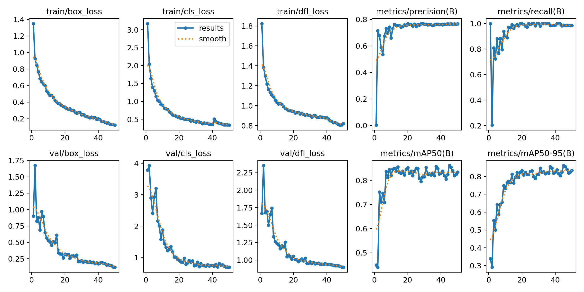
Gambar 1. Grafik loss dan metrik selama proses pelatihan model YOLOv8
3.2 Hasil Akurasi
Hasil pengujian menunjukkan bahwa model mampu mendeteksi jenis terumbu karang dengan performa yang baik. Ringkasan metrik evaluasi disajikan pada Tabel 3.
Tabel 3. Hasil evaluasi model YOLOv8
Parameter Evaluasi | Nilai
Precision | 76,51%
Recall | 98,57%
mAP@0.5 | 86,78%
mAP@0.5:0.95 | 86,77%
Berdasarkan hasil evaluasi, model memperoleh precision sebesar 76,51%, recall sebesar 98,57%, mAP@0.5 sebesar 86,78%, dan mAP@0.5:0.95 sebesar 86,77%. Nilai recall yang tinggi menunjukkan model mampu menemukan hampir seluruh objek karang yang ada pada citra, sedangkan nilai precision yang lebih rendah mengindikasikan masih terdapat sejumlah deteksi yang keliru (false positive), terutama objek latar belakang yang dikenali sebagai karang. Rincian performa per jenis karang ditunjukkan pada Tabel 4.
Tabel 4. Performa deteksi per jenis karang (berdasarkan data validasi)
Jenis Karang | Instans | Benar (TP) | Salah Latar (FP) | Terlewat (FN) | Precision | Recall
Acropora formosa | 10 | 10 | 5 | 0 | 66,7% | 100%
Acropora sp. | 18 | 18 | 12 | 0 | 60,0% | 100%
Acropora yongei | 20 | 20 | 0 | 0 | 100% | 100%
Echinophora sp. | 20 | 19 | 0 | 1 | 100% | 95,0%
Seriatopora hystrix | 9 | 9 | 6 | 0 | 60,0% | 100%
Rata-rata / Total | 77 | 76 | 23 | 1 | 77,3% | 99,0%
3.3 Confusion Matrix
Confusion matrix digunakan untuk melihat sebaran prediksi model terhadap masing-masing kelas. Hasil pada Gambar 2 menunjukkan bahwa sebagian besar objek karang berhasil diklasifikasikan dengan benar (terlihat dari nilai yang dominan pada diagonal utama). Kesalahan utama berupa beberapa objek latar belakang (background) yang dikenali sebagai karang jenis Acropora sp., Seriatopora hystrix, dan Acropora formosa, yang menyebabkan turunnya nilai precision. Sementara itu, hanya satu objek Echinophora sp. yang tidak terdeteksi (terlewat).
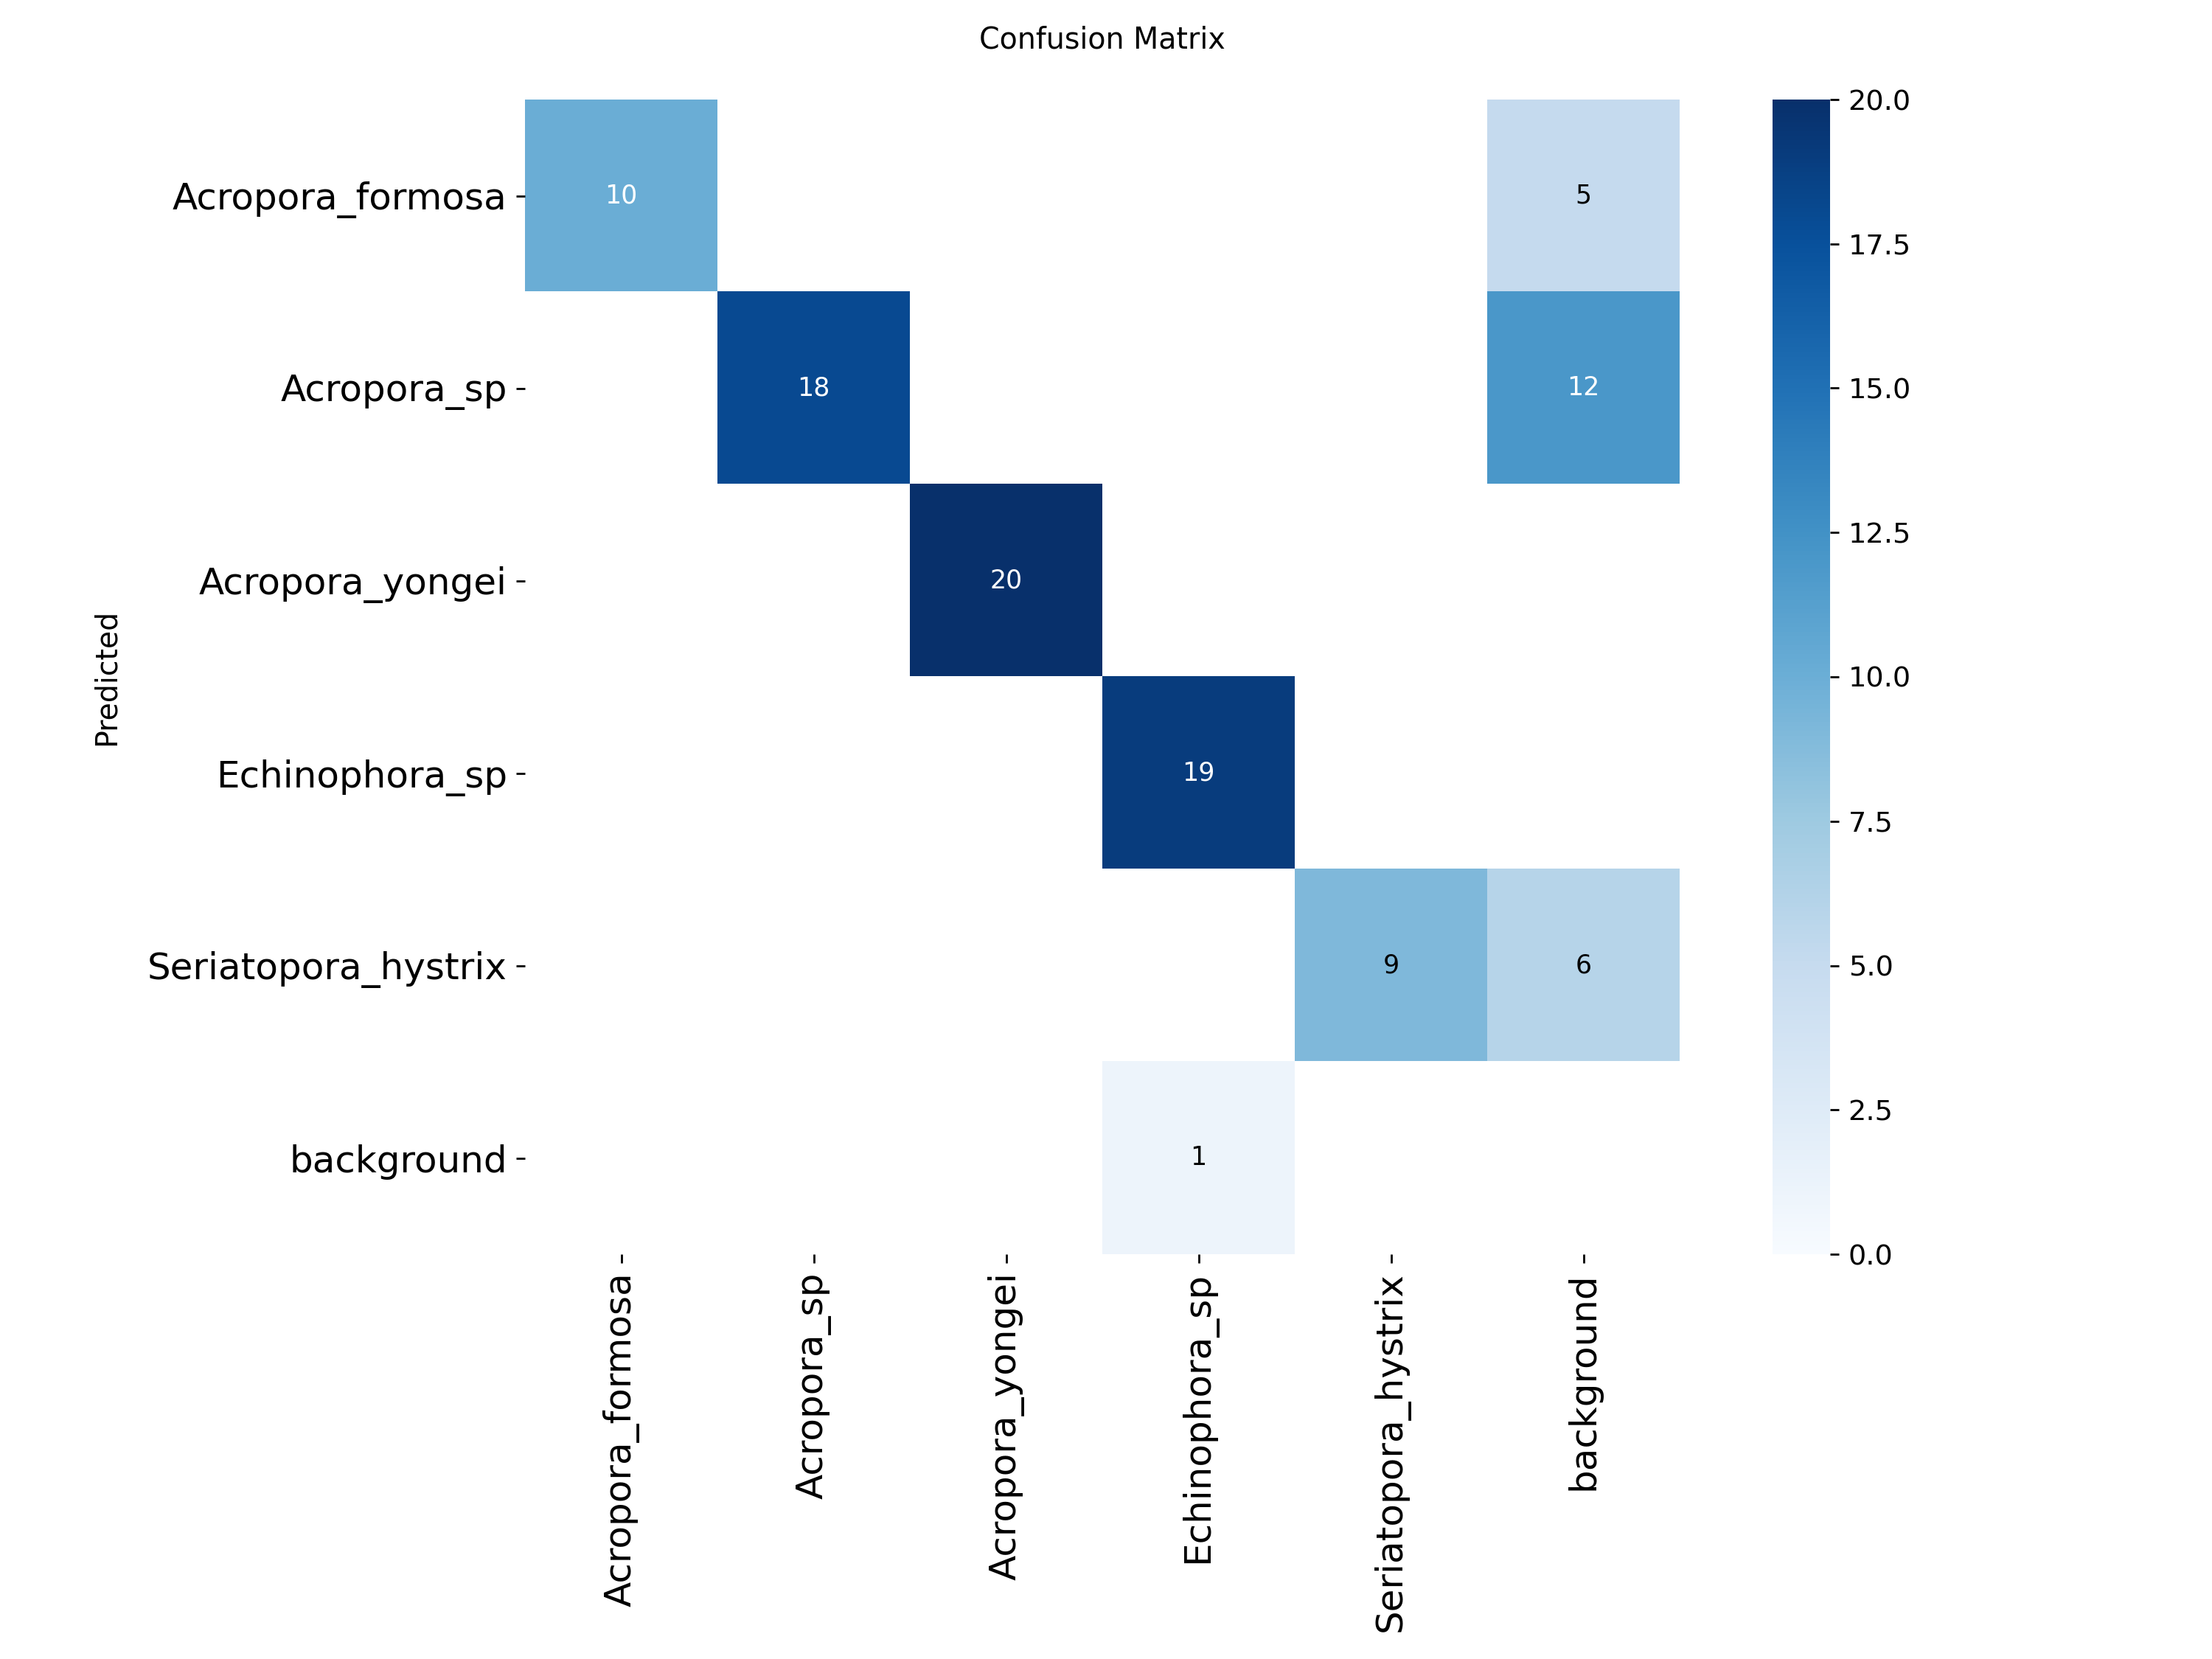
Gambar 2. Confusion matrix hasil pengujian model YOLOv8
3.4 Hasil Implementasi Sistem Real-Time
Sistem berhasil diimplementasikan dalam bentuk aplikasi pemantauan berbasis web. Pada video langsung, setiap karang yang terdeteksi ditandai dengan bounding box beserta label jenis dan kondisi kesehatannya. Warna penanda membedakan kondisi karang, yaitu hijau untuk sehat, kuning untuk kurang sehat, dan merah untuk yang mengalami pemutihan. Sistem juga menampilkan statistik jumlah karang secara kumulatif dan distribusi kondisi kesehatannya secara langsung, serta menyediakan fitur ekspor data hasil deteksi ke format CSV untuk keperluan dokumentasi dan analisis lanjutan. Dengan adanya mekanisme pelacakan objek dan commit-on-confirmation, jumlah karang yang dilaporkan tetap stabil dan tidak terhitung berulang meskipun objek terlihat pada banyak frame.
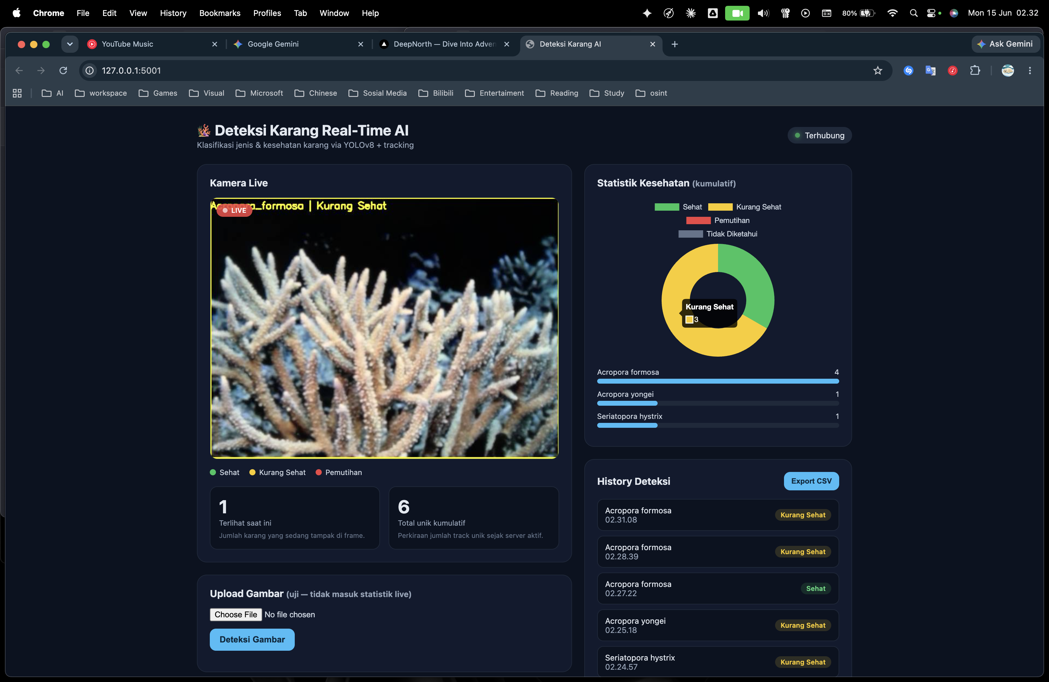
Gambar 3. Tampilan antarmuka web sistem deteksi terumbu karang secara real-time
3.5 Pembahasan
Hasil penelitian menunjukkan bahwa metode YOLOv8 mampu mendeteksi jenis terumbu karang secara efektif dan real-time, dengan nilai recall yang sangat tinggi. Hal ini penting dalam konteks pemantauan konservasi karena sistem diharapkan tidak melewatkan objek karang yang ada. Nilai precision yang lebih rendah, yang utamanya disebabkan oleh deteksi keliru pada latar belakang, dapat ditingkatkan dengan menambah variasi dan jumlah data latih, termasuk contoh latar belakang negatif, serta dengan penyetelan ambang kepercayaan (confidence threshold).
Faktor pencahayaan bawah laut dan kualitas citra sangat memengaruhi performa model maupun penilaian kesehatan berbasis warna. Kondisi air yang keruh, penyerapan cahaya, dan perbedaan kedalaman dapat menggeser warna objek sehingga memengaruhi hasil klasifikasi kesehatan berbasis HSV. Oleh karena itu, kalibrasi ambang batas warna sesuai kondisi lokasi menjadi penting.
Penggunaan dataset lokal memberikan kontribusi penting karena karakteristik lingkungan bawah laut berbeda pada setiap lokasi konservasi, sehingga model yang dilatih dengan data lokal lebih sesuai dengan kondisi nyata di kawasan Desa Bahoi. Keterbatasan penelitian ini terletak pada jumlah citra asli yang masih terbatas sehingga sebagian besar variasi data diperoleh melalui augmentasi; penambahan citra lapangan yang lebih beragam diharapkan dapat meningkatkan kemampuan generalisasi model.
4. Kesimpulan
Penelitian ini berhasil mengembangkan sistem deteksi jenis dan kondisi kesehatan terumbu karang berbasis YOLOv8 menggunakan citra bawah laut secara real-time. Model deteksi jenis karang yang dikembangkan memperoleh performa yang baik dengan precision 76,51%, recall 98,57%, mAP@0.5 sebesar 86,78%, dan mAP@0.5:0.95 sebesar 86,77%. Penilaian kondisi kesehatan karang dilakukan melalui analisis warna pada ruang warna HSV dan dipadukan dengan mekanisme pelacakan objek serta penghitungan berbasis konfirmasi agar hasil pemantauan stabil dan akurat.
Sistem yang dikembangkan diintegrasikan dengan antarmuka pemantauan berbasis web sehingga dapat mendukung kegiatan monitoring terumbu karang secara otomatis dan berkelanjutan. Untuk penelitian selanjutnya, disarankan menambah jumlah dan variasi dataset lapangan, menguji varian YOLOv8 yang lebih besar, serta mengembangkan metode penilaian kesehatan karang yang tervalidasi secara biologis untuk meningkatkan akurasi dan keandalan sistem.
Daftar Pustaka
[1] González-Rivero, M., et al. “Monitoring of coral reefs using artificial intelligence: A feasible and cost-effective approach.” Remote Sensing, vol. 12, no. 3, 2020, art. 489. doi: 10.3390/rs12030489. Tersedia: https://doi.org/10.3390/rs12030489.
[2] Chowdhury, A., Jahan, M., Kaisar, S., Khoda, M. E., Rajin, S. M. A. K., and Naha, R. “Coral Reef Surveillance with Machine Learning: A Review of Datasets, Techniques, and Challenges.” Electronics, vol. 13, no. 24, 2024, art. 5027. doi: 10.3390/electronics13245027. Tersedia: https://www.mdpi.com/2079-9292/13/24/5027.
[3] Zhong, J., Li, M., Qin, J., Cui, Y., Yang, K., and Zhang, H. “Real-Time Marine Animal Detection Using YOLO-Based Deep Learning Networks in the Coral Reef Ecosystem.” The International Archives of the Photogrammetry, Remote Sensing and Spatial Information Sciences (ISPRS Archives), vol. XLVI-3/W1-2022, 2022, pp. 301–306. doi: 10.5194/isprs-archives-XLVI-3-W1-2022-301-2022. Tersedia: https://isprs-archives.copernicus.org/articles/XLVI-3-W1-2022/301/2022/.
[4] Redmon, J., Divvala, S., Girshick, R., and Farhadi, A. “You Only Look Once: Unified, Real-Time Object Detection.” Proceedings of the IEEE Conference on Computer Vision and Pattern Recognition (CVPR), 2016, pp. 779–788. doi: 10.1109/CVPR.2016.91. Tersedia: https://arxiv.org/abs/1506.02640.
[5] Jocher, G., Chaurasia, A., and Qiu, J. “Ultralytics YOLOv8.” (perangkat lunak), 2023. [Daring]. Tersedia: https://github.com/ultralytics/ultralytics.
[6] Buslaev, A., Iglovikov, V. I., Khvedchenya, E., Parinov, A., Druzhinin, M., and Kalinin, A. A. “Albumentations: Fast and Flexible Image Augmentations.” Information, vol. 11, no. 2, 2020, art. 125. doi: 10.3390/info11020125. Tersedia: https://doi.org/10.3390/info11020125.
[7] Beijbom, O., Edmunds, P. J., Kline, D. I., Mitchell, B. G., and Kriegman, D. “Automated annotation of coral reef survey images.” Proceedings of the IEEE Conference on Computer Vision and Pattern Recognition (CVPR), 2012, pp. 1170–1177. doi: 10.1109/CVPR.2012.6247798. Tersedia: https://doi.org/10.1109/CVPR.2012.6247798.
[8] Hoegh-Guldberg, O. “Climate change, coral bleaching and the future of the world’s coral reefs.” Marine and Freshwater Research, vol. 50, no. 8, 1999, pp. 839–866. doi: 10.1071/MF99078. Tersedia: https://doi.org/10.1071/MF99078.
[9] Hughes, T. P., et al. “Global warming and recurrent mass bleaching of corals.” Nature, vol. 543, no. 7645, 2017, pp. 373–377. doi: 10.1038/nature21707. Tersedia: https://doi.org/10.1038/nature21707.
[10] Moberg, F., and Folke, C. “Ecological goods and services of coral reef ecosystems.” Ecological Economics, vol. 29, no. 2, 1999, pp. 215–233. doi: 10.1016/S0921-8009(99)00009-9. Tersedia: https://doi.org/10.1016/S0921-8009(99)00009-9.
[11] Bradski, G. “The OpenCV Library.” Dr. Dobb’s Journal of Software Tools, vol. 25, no. 11, 2000, pp. 120–126. Tersedia: https://opencv.org.
[12] Zhang, Y., et al. “ByteTrack: Multi-Object Tracking by Associating Every Detection Box.” Proceedings of the European Conference on Computer Vision (ECCV), 2022. Tersedia: https://arxiv.org/abs/2110.06864.

